“三减三健”进校园 筑牢家庭健康基石
9月5日，郊区疾控中心前往铜山镇铜山小学开展了一次以“培养健康生活方式，筑牢家庭健康基石”为主题的健康知识宣教活动。活动旨在通过教育一个孩子、带动一个家庭的方式，将减盐、减油、减糖和健康口腔、健康体重、健康骨骼的核心健康理念从校园延伸至家庭，共同营造追求健康的社会新风尚，为孩子们的健康成长和千万家庭的幸福生活奠定坚实基础。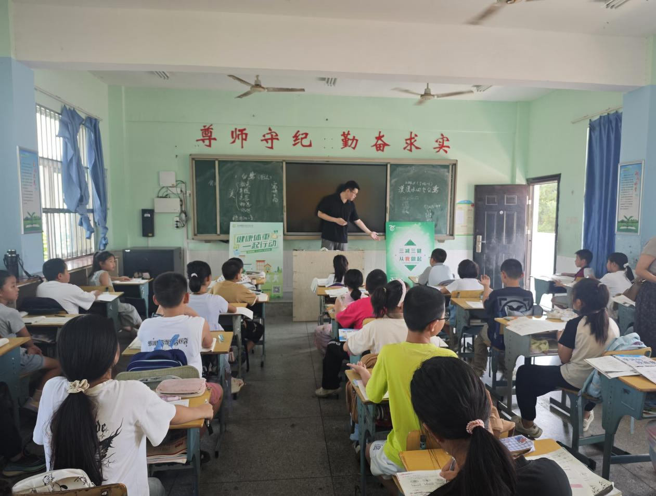
活动中，宣教人员详细阐述了高盐、高油、高糖饮食对健康的危害，并介绍了如何通过合理膳食实现“三减”。同时，围绕“三健”内容，重点讲解了保持口腔卫生、控制体重、增强骨骼健康的具体方法，鼓励同学们每天坚持体育锻炼，合理选择零食，少喝含糖饮料，注意保持正确坐姿和站姿。同学们积极参与，踊跃发言，现场气氛热烈。
本次活动得到了师生和家长的高度认可。校方表示，健康教育与家庭教育相结合的模式效果显著，让孩子们成为健康生活的积极倡导者和家庭健康的有力推动者。学校将以此次活动为契机，持续搭建家校健康互动平台，让健康生活的种子在校园生根发芽，在家庭开花结果，共同筑牢家庭健康的坚实基石。

